中国黄金集团公司

1. *一句话描述*：

本企业1年内(2017-06 ~ 2018-06 )违约概率：36.925‰，同行业排名（违约概率由低至高，下同）18/19。在胜遇AA-评级中排名589/594。在公开市场AAA评级中排名396/431。

点评：

按照胜遇系统的违约分析，该主体的违约概率极高（高于10‰）,信用状况堪忧。

1. 信用评分分析：

（一）总体得分：总体12.7分，盈利能力19.8分，偿债能力45.9分，资本结构10.1分，营运能力60.6分。

1. 异常指标分析：

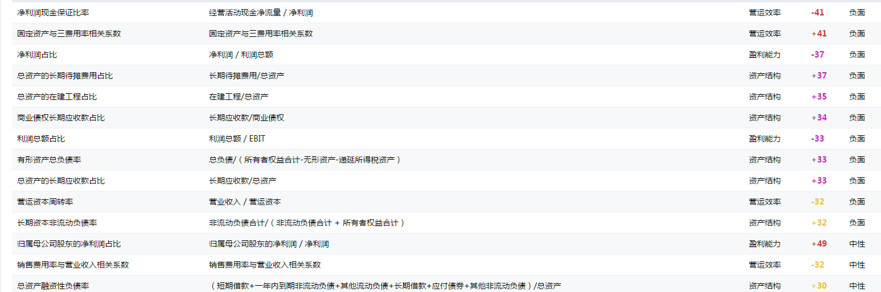

1. 营运效率
2. 净利润现金保证比率
3. 固定资产与三费用率相关系数
4. 营运资本周转率
5. 销售费用率与营业收入相关系数
6. 盈利能力
7. 净利润占比
8. 利润总额占比
9. 归属母公司股东的净利润占比
10. 资产结构
11. 总资产的长期待摊费用占比
12. 总资产的在建工程占比
13. 商业债权长期应收款占比
14. 有形资产总负债率
15. 总资产的长期应收款占比
16. 长期资本非流动负债率
17. 总资产融资性负债率